RANCANG BANGUN SISTEM INFORMASI PENJUALAN
ALAT PERMAINAN EDUKASI BERBASIS WEB
(Study Kasus: UD. Trio Putra Wonosari, Gunungkidul)

Bernadus Ferdian Chandra Adhiaksa
Program Studi Informatika, Fakultas Teknologi Informasi dan Elektro
Universitas Teknologi Yogykarta
Jl. Ringroad Utara Jombor Sleman Yogyakarta
E-mail : beferdian128@gmail.com

ABSTRAK

UD. Trio Putra adalah suatu perusahaan dagang yang bergerak dalam bidang pengadaan produk-produk alat permainan edukasi, suatu perusahaan dagang yang sekarang menjadi perusahaan dagang berkembang di Gunungkidul dibidang edukasi. Akan tetapi pemasaran yang kurang meluas menjadi permasalahan di UD Trio Putra karena belum adanya sistem penjualan online untuk memperluas pemasaran toko dan produk. Sistem informasi penjualan alat permainan edukasi ini akan dirancang untuk membantu pemasaran toko, sehingga mampu mendukung proses pemasaran dan penjualan. Dengan kata lain, toko tersebut akan mempunyai suatu sarana untuk memasarkan dan memudahkan dalam proses penjualan barang yang dapat mempermudah pekerjaan. Perangkat lunak sistem penjualan barang berbasis Website ini akan menggunakan bahasa pemrograman PHP dan MySQL. Tujuan penelitian ini adalah membuat sistem yang diharapkan mampu memberikan kemudahan dalam mengelola informasi dengan cepat dan tepat serta memberikan kemudahan untuk pelanggan dalam mendapatkan informasi, sehingga proses penjualan semakin efisien dan terstruktur.

Kata kunci : Sistem Informasi, Penjualan, Website

1. PENDAHULUAN

1.1 Latar Belakang
Sejalan dengan perkembangan kemajuan teknologi informasi yang cukup pesat, hal ini juga dipicu oleh adanya kebutuhan akan data dan informasi oleh pengguna baik secara individu, organisasi atau lembaga, perusahaan maupun kelompok tertentu. Manfaat suatu informasi mempunyai dampak yang cukup besar terhadap perkembangan perusahaan itu sendiri.
UD Trio Putra yang bergerak dalam bidang pengadaan produk-produk alat permainan edukasi, sistem administrasi dan penjualan produk dilakukan secara manual, dimana data yang diolah meliputi data produk, data pelanggan, data penjualan, dan pembuatan laporan.
Berdasarkan hasil pengamatan dan wawancara terhadap pihak pengelola UD Trio Putra, permasalahannya adalah belum adanya sistem penjualan online untuk memperluas jangkauan pemasaran sehingga penjualan kurang meluas, serta dalam pencatatan data transaksi penjualan di UD Trio Putra masih secara manual, sehingga sering terjadi kesalahan dalam pembuatan laporan. Misalnya, pencarian dan pengolahan data sangat lambat dan membutuhkan waktu yang lama untuk memproses sebuah data transaksi penjualan dan pembuatan laporan, sehingga mengakibatkan tidak efisiennya waktu .
Berdasarkan permasalahan tersebut, maka diperlukan suatu perancangan sistem informasi untuk membantu pemasaran dan pengolahan data yang dapat membantu kinerja administrasi dan semua yang terkait pada penjualan produk di UD Trio Putra.

1.2 Rumusan Masalah
Berdasarkan latar belakang tersebut, maka dapat diambil rumusan masalah yaitu bagaimana membuat sistem penjualan yang lebih efektif dan dapat meningkatkan jumlah konsumen serta memperluas penjualan ke berbagai daerah sehingga perusahaan akan semakin meningkat.

1.3 Batasan Masalah
Agar tujuan utama tercapai dan pembahasan tidak meluas serta tidak menjadikan adanya penyimpangan permasalahan, maka penulis membuat batasan masalah yang akan dikaji sebagai berikut :
- Sistem meliputi informasi tentang profil perusahaan, katalog produk, transaksi penjualan dan laporan
- Pengguna yang dapat mengakses sistem yaitu admin (pemilik toko), pegawai, pelanggan serta pengunjung sistem dengan hak akses yang berbeda.
- Proses yang dapat dilakukan oleh sistem adalah mengelola proses penjualan online, dan proses penjualan offline.
- Output atau keluaran yang dihasilkan dari sistem penjualan ini berupa informasi penjualan barang, informasi barang stok, informasi pelanggan, informasi status pembayaran, dan laporan penjualan.
- Pemesanan hanya dapat dilakukan oleh pelanggan yang telah terdaftar pada data pelanggan.
- Pengiriman barang akan dilakukan jika sudah ada pembayaran dan konfirmasi pembayaran dari pembeli.
- Setiap pemesanan hanya dapat dilakuakan pengiriman ke satu tempat tujuan.
- Sistem dibangun menggunakan PHP dan Mysql.

1.4 Tujuan Penelitian
Tujuan dari penelitian ini adalah untuk merancang suatu sistem informasi penjualan sehingga memudahkan pelanggan untuk mendapat informasi tentang produk dan untuk memperluas pemasaran, serta membantu kinerja pegawai dalam melakukan proses penjualan agar lebih mudah dan cepat.

1.5 Manfaat Penelitian
Manfaat penelitian adalah :
  - Dapat membantu memperluas area pemasaran, mempermudah dan meningkatkan kegiatan penjualan alat edukasi.
  - Membantu kinerja para pegawai di UD Trio Putra sehingga mereka bisa bekerja lebih cepat dan tepat.
  - Menggantikan peran sistem manual yang kurang efektif.
  - Membantu kelancaran dalam penyusunan laporan mengenai data barang dan penjualan barang.

2. LANDASAN TEORI

2.1 Sistem
Ada definisi menurut beberapa para ahli yang menerangkan tentang sistem. Sistem adalah sekumpulan dari elemen-elemen yang berinteraksi untuk mencapai satu tujuan tertentu (Jogiyanto, 2005).
Sistem adalah sekumpulan/ group dari sub sistem/ bagian/ komponen apapun baik fisik yang saling berhubungan satu sama lain dan bekerja sama secara harmonis untuk mencapai satu tujuan tertentu (Azhar Susanto, 2009).
Dari beberapa pengertian di atas, dapat disimpulkan bahwa sistem adalah kumpulan dari elemen baik manusia atau bukan manusia yang saling berhubungan dan saling bekerja sama untuk mencapai sebuah tujuan yang telah ditargetkan.

2.2 Informasi
Informasi adalah data yang diolah menjadi bentuk yang lebih berguna bagi yang menerimanya (Jogiyanto, 2005).
Informasi adalah data yang telah diolah menjadi sebuah bentuk yang berarti bagi penerimanya dan bermanfaat bagi pengambilan keputusan saat ini atau saat mendatang (Abdul Kadir, 2003).
Informasi adalah hasil pengolahan data yang memberikan arti dan manfaat (Azhar Susanto, 2009).

2.3 Sistem Informasi
Sistem Informasi dalam buku Pengenalan Sistem Informasi oleh Abdul Kadir (2014) adalah sejumlah komponen perangkat komputer, manusia, teknologi informasi, dan prosedur kerja yang diproses bersama untuk mencapai suatu sasaran atau tujuan.
Sistem Informasi dalam buku Pengenalan Sistem Informasi oleh Abdul Kadir (2014) adalah sejumlah komponen perangkat komputer, manusia, teknologi informasi, dan prosedur kerja yang diproses bersama untuk mencapai suatu sasaran atau tujuan.

2.4 Komponen Sistem Informasi
Menurut Yakub (2012:20) Sistem Informasi merupakan sebuah susunan yang terdiri dari beberapa komponen :
- Blok Masukan (Input Block), input memiliki data yang masuk ke dalam sistem informasi, juga metode-metode untuk menangkap data yang dimasukkan.
- Blok Model (Model Block), Blok ini terdiri dari kombinasi prosedur, logika, dan matematik yang akan memanipulasi data input dan data yang tersimpan di basis data.
- Blok Keluaran (Output Block), informasi yang berkualitas dan dokumentasi yang berguna untuk semua tingkatan manejemen serta sesuai pemakai sistem.
- Blok Tekonologi (Technology Block), untuk menerima input,menjalankan model menyimpan dan mengakses data, menghasilkan dan mengirim keluaran dari sistem keseluruhan. Tekonologi terdiri dari tiga bagian utama yaitu; teknisi (brainware), perangkat lunak (software), perangkat keras (hardware).
- Blok Basisdata (Database Block), yaitu kumpulan table,hubungan,dan lain-lain yang berkaitan dengan penyimpanan data.

2.5 Penjualan
Menurut Winardi (1991 : 2) penjualan merupakan proses dimana sang penjual memuaskan segala kebutuhan dan keinginan pembeli agar dicapai manfaat baik bagi sang penjual maupun sang pembeli yang berkelanjutan dan yang menguntungkan kedua belah pihak.

2.6 Konfirmasi Pembayaran
Konfirmasi merupakan upaya yang dilakukan oleh perusahaan untuk menguatkan dan memastikan mengenai keputusan pembelian atau pembatalan dari calon pelanggan. Konfirmasi pembayaran jika pembeli sudah melakukan konfirmasi terima barang, akan mendapatkan notifikasi di website.

3. METODOLOGI PENELITIAN

3.1 Metode Penelitian
Pengumpulan data adalah suatu metode dan prosedur yang digunakan untuk mendapatkan suatu informasi tentang penjualan alat alat permainan edukasi di UD Trio Putra. Tahap pengumpulan data ini terdapat beberapa hal yang Harus dilakukan :
- Observasi
Pada metode pengamatan (observasi) ini dilakukan peninjauan dan penelitian langsung di lapangan untuk memeperoleh dan mengumpulkan data yang dibutuhkan di UD Trio Putra. Perusahaan ini bergerak di bidang pengadaaan alat permainan edukasi. Dari hasil pengamatan ini, proses pemasaran dan jual-beli, maupun transaksi masih dilakukan secara manual, seperti malalui telpon atau langsung datang ke toko, serta data–data tidak tersimpan secara terstruktur, dengan demikian kekurangan-kekurangan ini perlu diatasi, yang nantinya akan memuaskan pihak pelanggan dan pihak perusahaan. Observasi dilakukan dengan mengumpulkan data dan informasi yang dibutuhkan dalam perancangan dan pengembangan sistem, data yang dibutuhkan berupa laporan-laporan yang tersedia, berupa daftar harga produk, beserta dokumentasi.

- Wawancara
Wawancara dilakukan dengan cara mewancarai secara langsung pihak-pihak terkait, yang berguna untuk mendapatkan informasi maupun data-data yang dibutuhkan untuk perancangan dan pembangunan sistem yang akan dibuat, yaitu wawancara kepada Ibu Th. Renik selaku pemilik UD.Trio Putra dan Sdr Robertus Angga sebagai pengelola UD Trio Putra, yang berguna untuk mendapatkan data maupun Informasi dan melakukan pengujian terhadap sistem yang dibuat.
- Studi Pustaka
Metode pengumpulan data dengan cara membaca dan mempelajari referensi dan buku-buku, jurnal dan internet sebagai referensi penulis dalam menyusun proyek tugas akhir yang berkaitan dengan permasalahan yang diteli.
- Desain
Representasi dari :
- Struktur data
- Struktur program
- Karakteristik interface
- Implementasi
Implementasi sistem merupakan sistem yang baru dikembangkan tersebut siap dioperasikan sesuai apa yang diharapkan. Tujuan dari tahap implementasi ini merupakan transformasi konsep rancangan menjadi wujud sistem yang utuh dan dapat digunakan.
- Pengujian (Testing)
Setelah sistem selesai direalisasikan melalui tahap implementasi, sistem perlu dilakukan pengujian (testing). Tahap ini dilakukan untuk mengetahui apakah sistem yang dibuat telah memenuhi fungsi-fungsi sesuai dengan analisis sistem. Pengujian juga dilakukan untuk mengetahui ada tidaknya kesalahan atau error dari sistem yang telah dibuat. Jika error ditemukan pada sistem, maka tahap akan diulang dari analisis sistem hingga pengkodean.

4. HASIL DAN PEMBAHASAN
4.1 Analisa Sistem yang Sedang Berjalan
Dari hasil observasi pada UD Trio Putra dalam melakukan proses pelayanan penjualan dilakukan dengan cara mengunjungi toko, dan tidak dilakukan secara online hal ini menyebabkan kurang adanya informasi bagi pembeli tentang produk apa yang terdapat di UD Trio Putra selain mendatangi langsung, secara umum cara ini sudah mencukupi, namun dengan menggunakan sistem yang sedang berjalan tersebut maka jumlah konsumen tidak dapat meningkat serta pelayanan pemesanan barang tidak efisien dan tingkat pengikalanan produk kurang meluas.
Dalam melakukan pemesanan dilakukan via telepon dan dikirimkan oleh bagian pengiriman yaitu pegawai toko. Pembayaran yang dilakukan di UD Trio Putra ini ada dua macam yang pertama dengan melakukan pembayaran secara tunai atau memberikan uang tunai yang kedua dengan melakukan transaksi melalui bank/ transfer.

4.2 Analisis Sistem yang Diusulkan
Alasan di buatkan perancangan sistem penjuaan secara online ini adalah untuk mempermudah untuk memasarkan produk, agar konsumen lebih mudah melakukan transaksi pembelian, mempermudah dalam mengolah laporan penjualan serta dapat memudahkan konsumen sehingga tidak harus mendatangi toko secara langsung.

4.3 Gambaran Sistem yang Diusulkan
Sistem yang akan dibangun adalah sistem yang akan memberikan informasi tentang promosi dan penjualan alat permainan edukasi di UD Trio Putra melalui media website, selain itu dengan adanya sistem ini diharapkan dapat meningkatkan pelayanan sekaligus meningkatkan penjualan barang tersebut, sistem yang baru dapat menerapkan prinsip pemesanan barang melalui website. Dalam perancangan sistem yang akan dibangun nantinya yang menggunakan sistem ini adalah admin, pegawai, pelanggan dan pengunjung website, setiap pengguna akan memiliki hak akses yang berbeda, yang akan dijelaskan dibawah ini
- Admin
Pada hak akses admin terdapat 5 master data yang dapat diakses, yaitu
- Data pegawai ini dilakukan oleh admin sendiri, data pegawai digunakan untuk mengolah data diri pegawai yang bekerja.
- Data pelanggan ini dilakukan oleh admin sendiri, data pelanggan diperlukan untuk mengolah data pelanggan yang melakukan pemesanan.
- Data produk dilakukan oleh admin ini untuk menambahkan, memperbarui serta menghapus barang baru.
- Data kategori disini menjelaskan pada setiap pemilihan barang calon pembeli atau customer di berikan kategori sesuai barang ini untuk mempermudah dalam pencarian barang yang di inginkan.
- Data Supplier diakses oleh admin, data supplier digunakan untuk mengolah data supplier yang ada.
Serta terdapat menu laporan penjualan dan laporan persediaan yang hanya dapat diihat oleh admin.

- Pegawai
Pada hak akses pegawai terdapat transaksi penjualan offline dan online yang akan dikelola oleh seorang pegawai toko.
- Pelanggan dan Pengunjung Website
Hak akses pelanggan dan pengunjung adalah sebagai konsumen yang mengunjungi website di UD Trio Putra, yang membedakan sebagai pelanggan dan pengunjung adalah seorang pelanggan dapat melakukan pembelian barang sedangkan pengunjung hanya dapat melihat daftar produk karena pengunjung tidak diberi akses untuk membeli barang di UD Trio Putra .
4.4 Keunggulan Sistem yang Diusulkan
- Pada sistem yang diusulkan ini sudah terdapat informasi-informasi mengenai produk – produk dari UD Trio Putra
- Terdapat informasi mengenai nama produk, harga produk, persediaan produk serta detail produk.
- Berita tentang produk – produk terbaru dan terlaris dapat diakses secara cepat dan akurat

4.5 Diagram Konteks

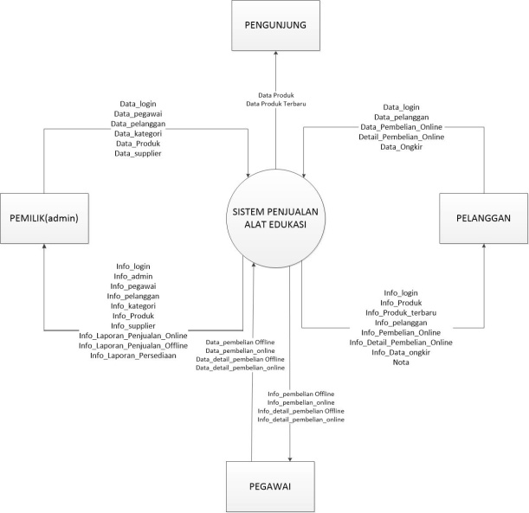

Gambar 1. Diagram Konteks

4.6 ERD (Entity Relationship Diagram)
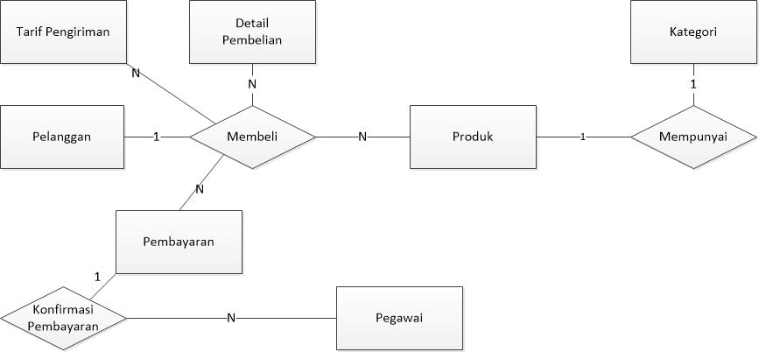

Gambar 2. Model ERD

4.7 Relasi Antar Tabel

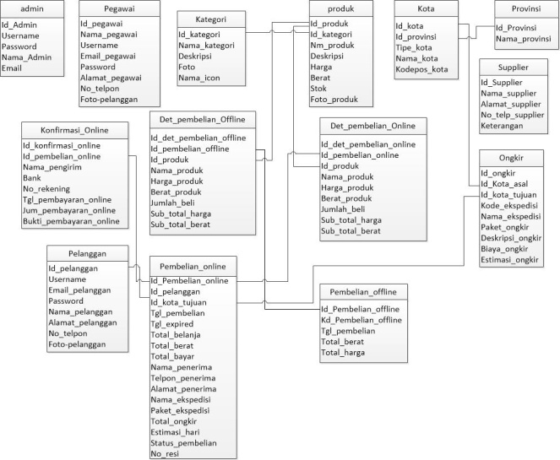

Gambar 3. Relasi Tabel

4.8 Halaman Home
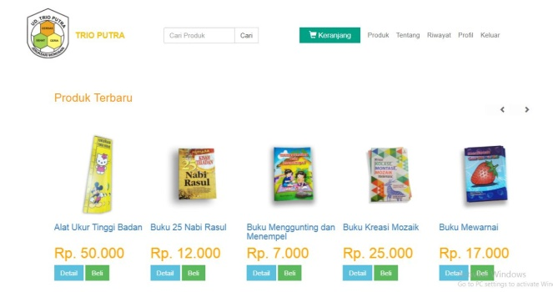

Gambar 4. Halaman Home

  - Halaman Produk
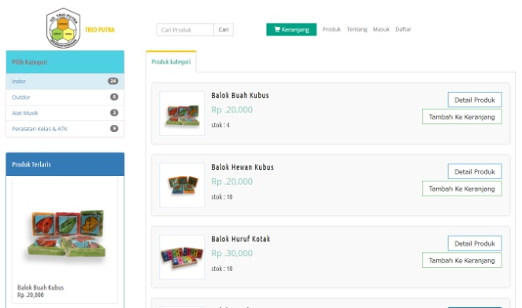

Gambar 5. Halaman Produk

  - Halaman Detail Produk
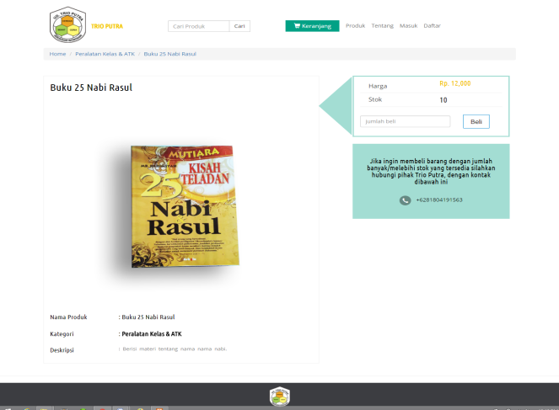

Gambar 6. Halaman Detail Produk

  - Halaman Keranjang
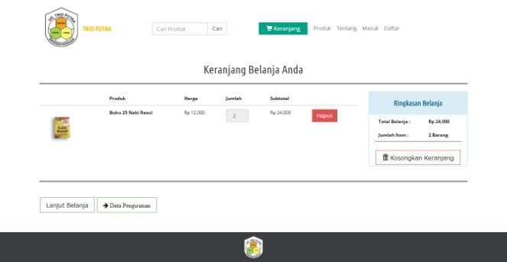

Gambar 7. Halaman Keranjang

  - Halaman Data Pengiriman
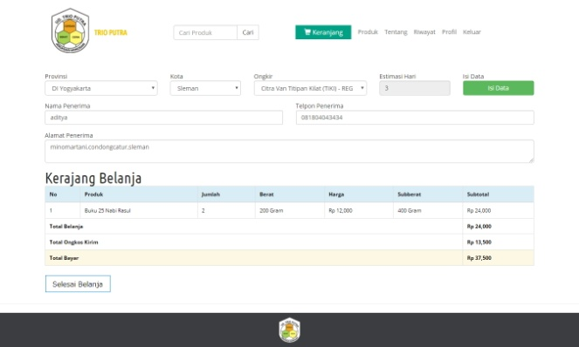

Gambar 8. Halaman Data Pengiriman

  - Halaman Riwayat Belanja

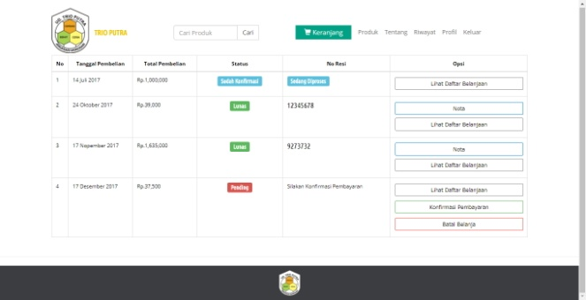

Gambar 9. Halaman Riwayat Belanja

  - Riwayat Konfirmasi
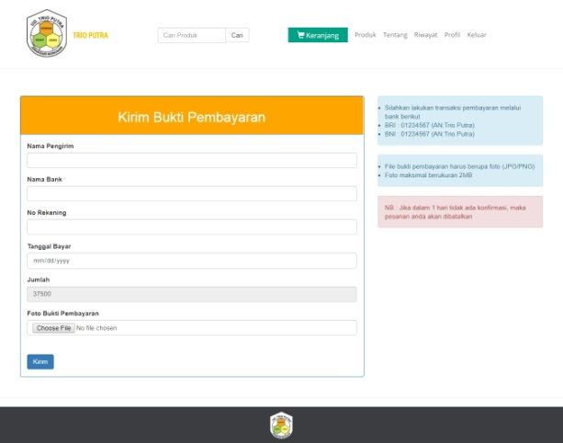
Gambar 10. Halaman Konfirmasi

  - Halaman Login
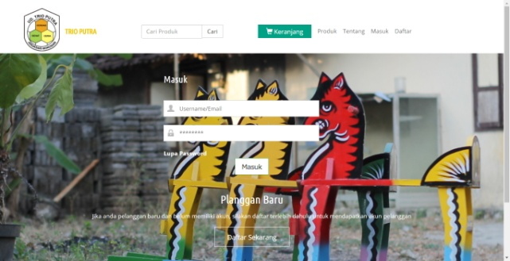
Gambar 11. Halaman Login

  - Halaman Daftar
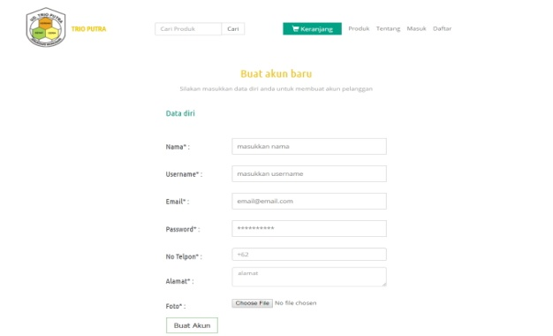
Gambar 12. Halaman Daftar
  - Halaman Login Admin dan Pegawai
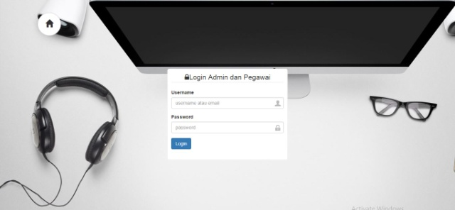
Gambar 13. Halaman Login Admin dan Pegawai

  - Halaman Produk
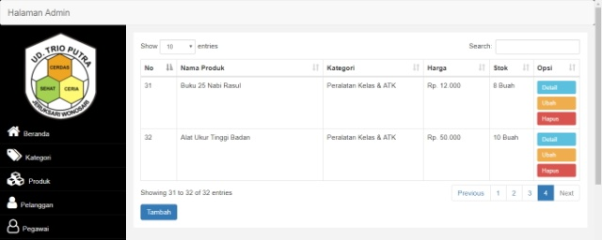
Gambar 14. Halaman Produk

  - Halaman Laporan Penjualan
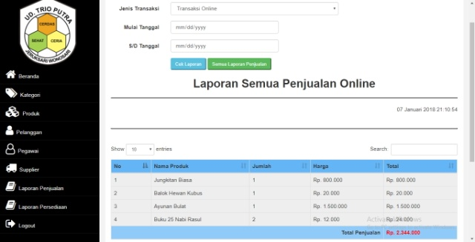
Gambar 15. Halaman Laporan Penjualan

  - Halaman Laporan Persediaan
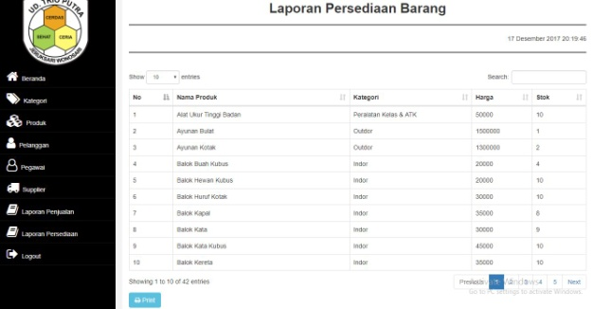
Gambar 16. Halaman Laporan Penjualan

  - Halaman Penjualan Offline
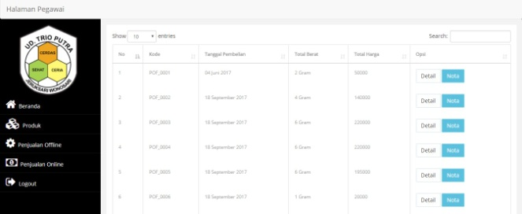
Gambar 17. Halaman Penjualan Offline

  - Halaman Nota Penjualan Offline
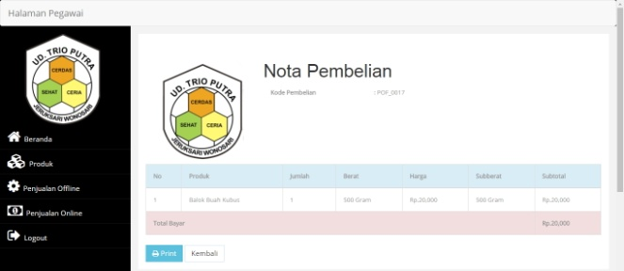
Gambar 18. Halaman Nota Penjualan Offline

  - Halaman Penjualan Online
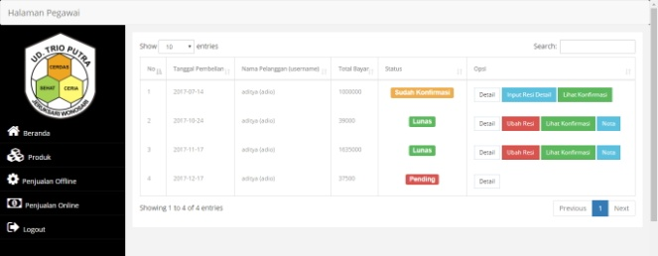
Gambar 19. Halaman Penjualan Online

  - Halaman Input Resi
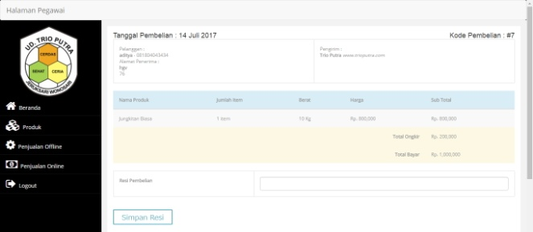
Gambar 20. Halaman Input Resi

  - Halaman Lihat Konfirmasi
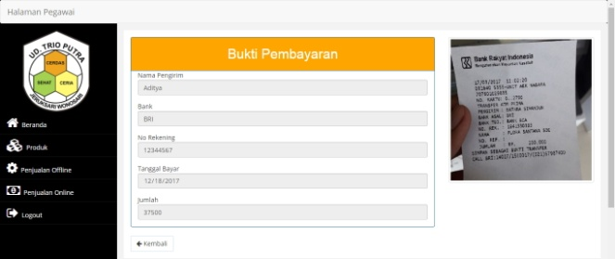
Gambar 21. Halaman Lihat Konfirmasi

  - Halaman Nota Penjualan Online
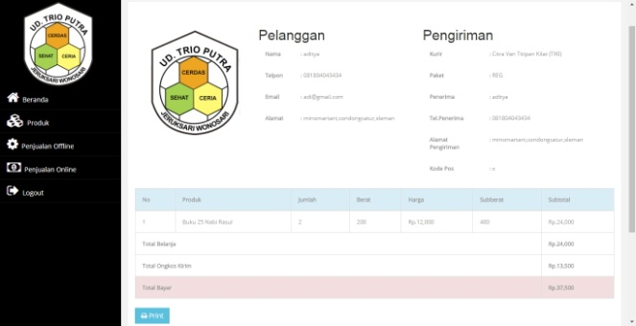
Gambar 22. Halaman Nota Penjualan Online
5. PENUTUP

5.1. Kesimpulan
Sistem Informasi Penjualan Alat Permainan Edukasi di UD.Trio Putra dibangun atas dasar untuk memberi kemudahan kepada pelanggan, pegawai serta pemilik. Berdasarkan hasil analisis dan penelitian yang dilakukan, maka didapat kesimpulan sebagai berikut.
      - Telah dibangun sistem informasi penjualan alat permainan edukasi berbasis website dengan menggunakan php dan mysql.
      - Aplikasi ini dapat diakses secara online, sehingga dapat meningkatkan jumlah konsumen serta memperluas penjualan ke berbagai daerah maka perusahaan akan semakin berkembang.

5.2. Saran
Berdasarkan kesimpulan diatas, maka terdapat beberapa saran guna membangun pembaca dari tulisan ini, yaitu sebagai berikut:
- Perlu adanya pengembangan fitur lain pada website tersebut agar semakin menarik minat konsumen, sehingga semakin banyak konsumen akan semakin banyak pula pendapatan toko tersebut.
- Sistem ini masih menggunakan metode pembayaran ATM, untuk kedepannya bisa ditingkatkan dengan menggunakan m-banking agar pelanggan semakin mudah dalam melakukan transaksi.

Daftar pustaka
[1] Fathansyah., (2012), Basis Data, Bandung:Informatika.
[2] Harbi, Rizal Palefi., 2014. “Perancangan dan Implementasi Sistem Penjualan Toko Buku dan Katalog Buku Berbasis Client Server Terintegrasi”, Tugas Akhir, Universitas teknologi Yogyakarta, Yogyakarta.
[3] Hardiyati, Vanidia., 2015, “Sistem Informasi Penjualan Mainan Berbasis Web”, Tugas Akhir, Akakom, Yogyakarta.
[4] Haryadi, Himas Widiarto., 2014, “Pengembangan Sistem Informasi Penjualan Mebel Pada Kinarya Jati Berbasis Website dan SMS Gateway”, Tugas Akhir, Universitas Teknologi Yogyakarta, Yogyakarta.
[5] Jogiyanto., (2005), Analisi dan Desain Sistem Informasi: Pendekatan Terstruktur Teori dan Praktik Aplikasi Bisnis, Yogyakarta: Andi Offset.
[6] Kadir, Abdul., (2014), Pengenalan Sistem Informasi Edisi Revisi, Yogyakarta: Andi Offset.
[7] Pratama, Fajar Hudy., 2015, “Sistem Pengelolaan Persediaan Barang Dengan Menggunakan Metode First In First Out”, Tugas Akhir. Universitas Teknologi Yogyakarta, Yogyakarta.
[8] Susanto, Azhar., (2009), Sistem Informasi, Bandung: Lingga Jaya.

[9] Winardi., (1991), Pengantar Tentang Riset Pemasaran, Bandung: Mandar Maju.

[10] Yakub., (2012), Pengantar Sistem Informasi, Yogyakarta: Graha Ilmu.

